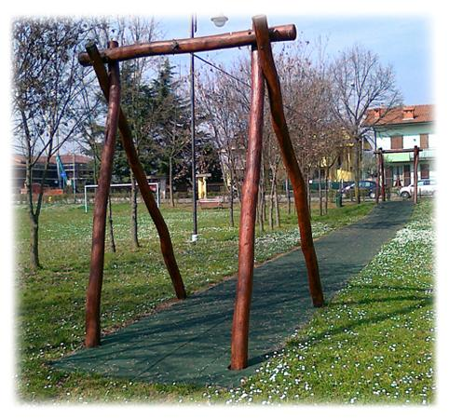

Descrizione:
Teleferica natura, composta da tralicci con del
diametro di 14 cm, fissati al terreno. La struttura è in
legno massiccio tratttato con vernice all'acqua
antiparassitaria.
Si consiglia quindi un'area di sicurezza che copra tutta
la lunghezza del gioco.
La fune d’acciaio è ad alta resistenza con sistema fine
corsa regolabile.
Per un corretto mantenimento dell’articolo, si consiglia
una manutenzione annuale.
Area d’ingombro (lunghezza totale): da 10 a 20 mt
Categoria : Teleferiche
Codice: EP02129

